Kullaan kartanon julkisivun maalauskatselmus 4.5.2015
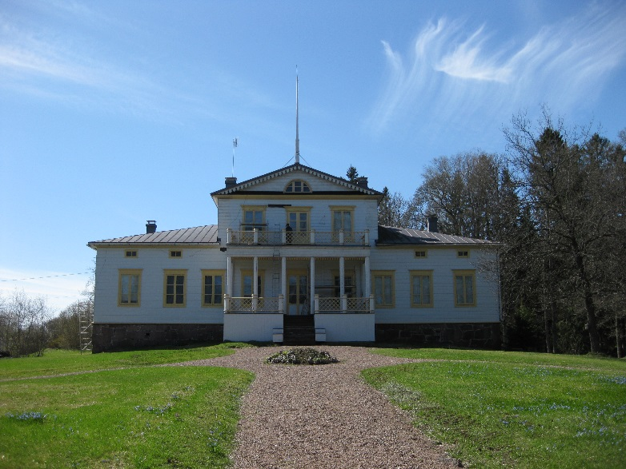

Paikan päällä : Bo Lönnqvist, Jan-Anders Winqvist, Marjukka Dahl ja Kirsi Toivonen Porvoon museolta, Timo Jyrinki ja maalari X Valkealan Projektiapu Oy:stä sekä Ulla Setälä Museovirastosta

Työt olivat 4.5. edenneet pitkälle ja pinnat olivat kuisteja lukuun ottamatta lähes valmiit. Maalaustyö oli siististi toteutettua ja eri värein tehdyt rajaukset tarkkoja.
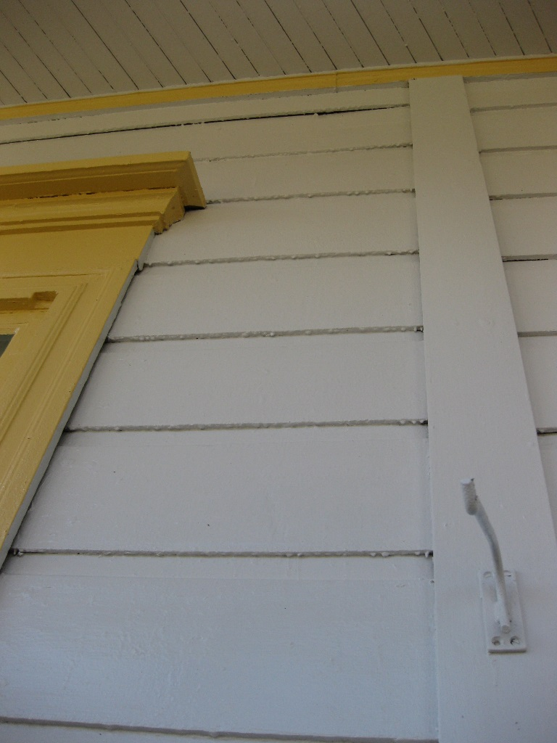
Huomautettavaa oli rannanpuoleisen kuistin vanhojen, ikkunoiden yläpuolella olevien lautojen alareunassa olevissa skrabaamatta jääneissä ”helminauhamaisissa” valumissa ja osin nyt maalattujen pintojen uusissa valumissa (paksu maalikerros). Nämä luvattiin korjata.

Kuistien lattioissa oli erilaiset käsittelyt, ja varsinkin rannanpuolella sileät pinnat (ei sahalautaa, ilmeisesti uusitut laudat) ja paksut maalikerrokset, jotka kuitenkin näyttivät irtoavan kauttaaltaan.
Sovittiin että kuistien maalipinnat otetaan puhtaaksi mahdollisimman yhteneväiseen (ei välttämättä kuitenkaan puupuhtaaseen) asuun ja maalataan sen jälkeen työselosteesta poiketen alkydimaalin sijasta öljymaalilla 2 x ohuesti. Maalari sävyttää nykyisten pintojen kaltaisen sopivan sävyn käyttäen kahta eri ruskeaa (Uulan kartasta Pähkinä ja Kahvi-nimiset sävyt). Alustavasti sovittiin että pohja maalataan näiden sekoituksella ja pinta vähän tummemmalla sävyllä. Ruskean pinnaan alla oli havaittavissa keltaisempi maalikerros (vrt. sisätilan lattiat). Tämä tieto ja valokuva mahdollisesta työn edetessä selvemmin esiintulevasta vanhemmasta maalipinnasta on hyvä dokumentoida raporttiin.
Katselmuksen yhteydessä tarkasteltiin myös jo maalattujen talousrakennusten, Maitokamarin ja tilanhoitajan asuinrakennuksen uuteen maalipintaan ja oltiin tyytyväisiä tuloksiin.
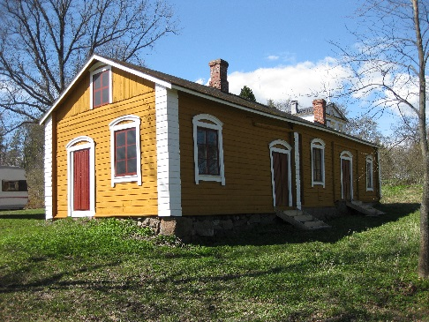

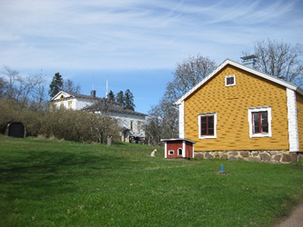
Museovirastossa 15.5.2015 Ulla Setälä

